МЧС предупреждает о запрете палов сухой травы
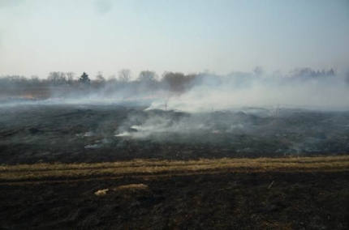
Весной, когда сходит снег, и обнажается почва, а также поздней осенью, травяные палы приносят природе, хозяйству, здоровью и жизни людей существенный и разнообразный вред.
В последнее десятилетие весенние палы сухой травы в России, значительно участились и приобрели характер общенационального бедствия.
Среди населения ходит миф, что сжигание прошлогодней травы ускоряет рост молодой. А ведь миллионы лет активный рост травы с приходом весны происходил без проведения травяных палов человеком. Сухая трава не является преградой для молодой поросли, быстрое ее разложение весной почвенными микроорганизмами превращает ее в ценнейший перегной. Сжигая сухую траву, люди нарушают процесс образования перегноя и обедняют почвенное плодородие.
Палы травы ослабляют рост растений, поэтому после палов выживает и первыми пускаются в рост самые неприхотливые травы, т.е. сорняки. Во время палов погибают многие насекомые, пожары вызывают гибель кладок и мест гнездовий птиц.
Во время пожаров гибнут и теряют кров люди, бессмысленно гибнут природные ресурсы, материальные ценности, образуется смог, висящий над городами и селениями днями, а иногда и неделями, от которого нет спасения.
Практически все травяные палы происходят по вине человека.
Целенаправленно пущенный пал почти всегда развивается стихийно. Палы выходят из-под контроля и распространяются на очень большие расстояния. Другой причиной травяных пожаров становятся хулиганские действия или неосторожность: оставленный без присмотра костер, брошенный окурок, искра из глушителя мотоцикла или автомобиля и т.д.
Травяные палы охватывают большие площади, и распространяются очень быстро. При сильном ветре фронт огня перемещается со скоростью до 25-30 км/час. Это очень затрудняет их тушение.
Единственным эффективным способом борьбы с травяными палами является их предотвращение.
Уважаемые жители, соблюдайте элементарные правила пожарной безопасности в лесу!
Не выжигайте траву и стерню на полях.
Не сжигайте сухую траву вблизи кустов, деревьев, деревянных построек.
Не производите бесконтрольное сжигание мусора и разведение костров.
Не оставляйте костер горящим после покидания стоянки.
Не разрешайте детям баловаться со спичками, не позволяйте им сжигать траву.
Во избежание перехода огня с одного строения на другое, очистите от мусора и сухой травы территорию хозяйственных дворов, гаражных кооперативов.
Не бросайте горящие спички и окурки.
При обнаружении лесного пожара примите меры по его тушению, при невозможности потушить пожар своими силами, отходите в безопасное место и немедленно сообщайте о нем работникам лесного хозяйства, пожарной охраны, полиции.

В случае обнаружения очага возгорания, звоните по телефону экстренных служб «01» или «112» (с сотового телефона).
Звонки принимаются круглосуточно и бесплатно.

